1-2-4-alle

Beteilige alle daran, Fragen, Ideen und Vorschläge zu generieren

12 Minuten
8 → 100 Personen

Einladung gestalten
- Unbegrenzte Anzahl von Gruppen
- Genügend Raum, damit die Teilnehmende in Paaren und zu viert arbeiten können
- Optional Tische und Stühle
- Stifte und Papier für die Teilnehmende, um Beobachtungen und Erkenntnisse festhalten zu können

Stelle eine Frage in Bezug zu einem zu lösenden Problem, zur Vorstellung eines Themas oder eines Vorschlags. (Z. B. Welche Chancen siehst DU, um Fortschritte bei dieser Herausforderung zu erzielen? Wie würdest Du mit dieser Situation umgehen? Welche Ideen oder Massnahmen würdest Du vorschlagen?)

Ablauf
- Die Teilnehmenden arbeiten in 3-4 Etappen an der gestellten Frage:
- Jede und jeder macht sich alleine Gedanken zur gewählten Problemstellung. 1 Minute
- Dann werden diese Ideen zu zweit weiter entwickelt (2 Minuten)
- Ideen aus den Zweiergruppen werden in Vierergruppen verfeinert. (4 Minuten)
- Die moderierende Person stellt die Frage an die Vierergruppen «Welche Idee fand eure Gruppe besonders bemerkenswert?»
- Jede Gruppe stellt ihre «besonders bemerkenswerte Idee» im Plenum vor.

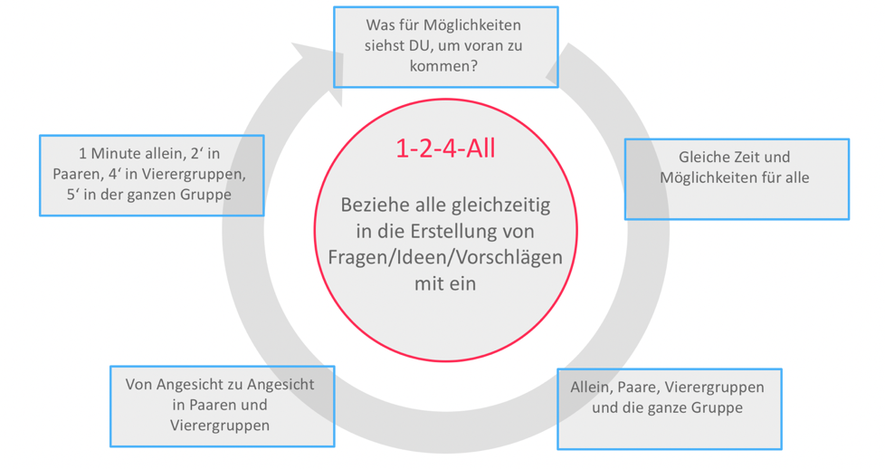

Tipps:
- Bitte jeden, sich seine eingehenden Ideen zu notieren.
- Bei grossen Gruppen (>30 Personen): limitiere die Anzahl der im Plenum vorgestellten Ideen auf 4-5 und lasse den Rest auf Flipchart schreiben.
- Stelle sicher, dass sich jeder zuerst im Stillen Gedanken macht, bevor ein Austausch stattfindet.
- Halte die Zeitfenster strikt ein. Falls nötig lasse eine weitere Runde durchführen.
- Bitte jede Gruppe, bereits schon genannte Ideen nicht zu wiederholen.
- Stelle Beurteilungen zurück; lasse Ideen visualisieren; tobt euch aus!
- Achte darauf, dass nur eine Konversation gleichzeitig in der ganzen Gruppe geführt wird.
- Führe eine zweite Runde durch, falls die Einsichten nicht tief genug waren.

Was wird ermöglicht?
Alle sind eingebunden und alle haben die Möglichkeit, sich einzubringen.
Bessere Ideen können schneller und vielfältiger erzeugt werden als jemals zuvor. Jeder wird sofort mit eingebunden, ganz egal wie gross die Gruppe ist. Wissen und Vorstellungskraft wird aus verteilten und zuvor ungekannten Quellen angezapft. Offene und fruchtbare Konversation entfaltet sich. Ideen und Lösungen werden schnellstmöglich gesichtet. Und vor allem gehören die Ideen den Teilnehmern! Somit wird das Nachfassen und die Umsetzung vereinfacht. Die Überzeugungsarbeit entfällt! Einfach und elegant!

1-2-4-alle online
1-2-4-alle kann ganz einfach auch online durchgeführt werden, indem man die Teilnehmenden in Breakout-Räume einteilt.
Der Vorteil online ist, dass man ganz einfach mehr Runden durchführen kann, da der Wechsel zwischen den Gruppen viel weniger Zeit braucht.
Tipp: Zum Abschluss des 1-2-4-alle die «besonders bemerkenswerte Idee» jeder Gruppe im Chat festhalten.

Beispiele, wo sich 1-2-4-alle besonders eignet

- Nach einer Rede oder Präsentation, wenn reichhaltiges Feedback (Fragen, Kommentare und Ideen) gewünscht ist, anstatt das Publikum nur nach „Noch Fragen?“ zu bitten
- Um langweilig gewordene Regelmeetings neu zu gestalten
- Für eine spontane Diskussionsrunde, direkt nachdem das Thema eines Meetings angekündigt wurde
- Für eine Gruppe, die ein Problem angehen möchte
- Um Möglichkeiten zur Innovation zu identifizieren
- Um eine stockende oder dysfunktionale Diskussion wieder zum Leben zu erwecken
- Für Gruppen, die dazu tendieren, zu stark von Gruppenführern beeinflusst zu werden

Meine Notizen
____________________________________________________________________________________________________________________________________________________________________________________________________________________________________________________________________________________________________________________________________________________________________________________________________________________________________________________________________________________________________________________________________________________________________________________________________________________________________________________________________________________________________________________________________________________________________________________________________________________________________________________________________________________________________________________________________
Gestohlen und adaptiert für RECI aus www.liberatingstructures.de

